TUẦN 15
BÀI 7: SẮP XẾP ĐỂ DỄ TÌM (T1)
I. YÊU CẦU CẦN ĐẠT
1. Kiến thức, kĩ năng: Sau bài học này, HS sẽ:
- Giải thích được nếu sắp xếp những gì ta có một cách hợp lý thì khi cần sẽ tìm được nhanh hơn.
- Sắp xếp được một số đồ vật hay dữ liệu hợp lý theo một số yêu cầu cụ thể.
- Nêu được cách tìm đúng và nhanh đối tượng cần tìm dựa trên sự sắp xếp.
2. Năng lực.
- Năng lực giao tiếp, hợp tác: Thảo luận để thực hiện các nhiệm vụ học tập.
- Năng lực giải quyết vấn đề và sáng tạo: Sử dụng các kiến thức đã học ứng dụng vào thực tế, tìm tòi, phát hiện giải quyết các nhiệm vụ trong cuộc sống.
Định hướng Năng lực số
1.3.CB1b: Nhận biết được nơi để sắp xếp dữ liệu, thông tin và nội dung một cách đơn giản trong môi trường có cấu trúc.
3. Phẩm chất.
- Kiên trì, cẩn thận trong công việc.
- Có ý thức trong sắp xếp đồ vật hay dữ liệu một cách khoa học.
*HSKT: Giúp học sinh biết cách sắp xếp được một số đồ vật theo một số yêu cầu cụ thể.
II. PHƯƠNG TIỆN DẠY HỌC
1. Đối với GV: Máy tính, tivi, giáo án, phần mềm trình chiếu, một hộp giấy chứa nhiều loại đồ dùng văn phòng phẩm thường dùng như: bút, tẩy, thước kẻ,… được để lộn xộn trong thùng.
2. Đối với HS: SGK, bút, vở ghi bài.
III. CÁC HOẠT ĐỘNG DẠY – HỌC
Hoạt động của giáo viên | Hoạt động của học sinh | HTHSY/  KT
1. KHỞI ĐỘNG (5’)
a. Mục tiêu: Dẫn dắt HS liên tưởng tới việc cần sắp xếp các đồ vật một cách hợp lí để có thể tìm được nhanh hơn.
b. Cách thức tiến hành:
- GV yêu cầu HS quan sát hình 40 và trả lời câu hỏi: Trong cửa hàng có rất nhiều mặt hàng. Theo em, chủ cửa hàng đã làm gì để khách hàng có thể tìm kiếm mặt hàng nhanh hơn?  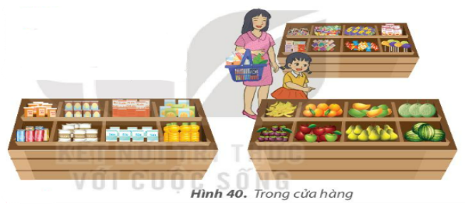  - GV mời 2-3 HS trả lời câu hỏi. Các HS khác lắng nghe và bổ sung.  - GV nhận xét, đánh giá.  - GV yêu cầu HS trả lời câu hỏi: Ở nhà các em thấy những ví dụ tương tự nào về việc sắp xếp để dễ tìm?  - GV dẫn dắt HS vào bài: Việc sắp xếp hợp lý, gọn gàng giúp chúng ta tìm kiếm dễ dàng hơn. Vậy để biết cách sắp xếp hợp lý, chúng ta cùng tìm hiểu bài học ngày hôm nay – Bài 7: Sắp xếp để dễ tìm | - HS trả lời: Chủ cửa hàng đã sắp xếp các mặt hàng theo từng nhóm như đồ uống, hoa quả và bánh kẹo để khách hàng có thể tìm kiếm mặt hàng nhanh hơn.  - HS lắng nghe và bổ sung (nếu có)  - HS lắng nghe và tiếp thu  - HS trả lời: Ở nhà, chúng ta có thể thấy sắp xếp quần áo sau khi phơi, sắp xếp tủ quần áo, sắp xếp tủ lạnh, giá sách,…  - HS lắng nghe. | - HS quan sát hình  - HS lắng nghe.
2. HÌNH THÀNH KIẾN THỨC (15’)
Hoạt động 1. Sắp xếp hợp lí
a. Mục tiêu:
- HS nhận ra được việc sắp xếp các đồ dùng theo nhóm sẽ giúp tìm được đồ vật nhanh hơn.
1.3.CB1a: Xác định được cách tổ chức, lưu trữ và truy xuất dữ liệu, thông tin và nội dung một cách đơn giản trong môi trường số.
b. Cách tiến hành
- GV yêu cầu HS xem Hình 41,42 – SGK và trả lời câu hỏi:  + Khi An cần tìm cục tẩy thì cách để đồ ở hình nào giúp An tìm được nhanh hơn?  + Điểm khác biệt quan trọng nhất giữa Hình 41, 42 là gì?  + Đồ vật ở Hình 42 được sắp xếp theo nguyên tắc nào?  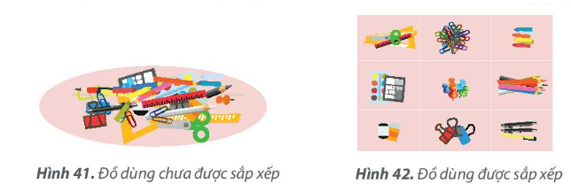  - GV yêu cầu một bạn đứng dậy đọc to phần Hoạt động đọc trong SGK trang 35.  - Sau khi đọc xong, GV yêu cầu HS thảo luận nhóm đôi và trả lời câu hỏi:  + Tại sao chúng ta cần sắp xếp các đồ vật?  + Nêu các ví dụ trong cuộc sống mà ở đó chúng ta cần sắp xếp các đồ vật một cách khoa học.  + Giá sách, cặp sách, ngăn bàn, tủ lạnh, đồ dùng trong bếp,… được sắp xếp theo quy tắc nào?  - GV mời đại diện 3-4 HS trả lời câu hỏi. Các HS khác lắng nghe, nhận xét, bổ sung.  - GV nhận xét, đánh giá.  - GV kết luận: Sắp xếp các đồ vật hợp lý sẽ giúp em tìm kiếm được nhanh hơn nhờ vào việc tìm kiếm theo quy tắc sắp xếp.  - GV yêu cầu HS trả lời câu hỏi trắc nghiệm:  1. Sắp xếp đồ vật hợp lý sẽ giúp chúng ta:  A. Quản lý đồ vật dễ dàng hơn.  B. Quản lí đồ vật để người khác khó tìm thấy.  C. Tìm kiếm đồ vật nhanh hơn.  D. Cả A và C đều đúng.  - GV chia lớp theo nhóm 4 HS và tổ chức trò chơi “Phân loại đồ vật”:  - Em hãy sắp xếp các thiết bị sau vào hai nhóm.  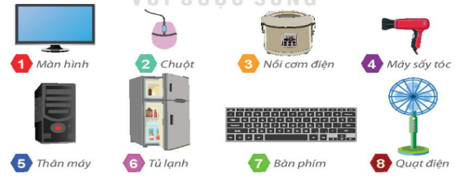  - GV phổ biến luật chơi: Mỗi nhóm có 1 bộ 8 thiết bị như trên. Mỗi nhóm thực hành sắp xếp theo nhóm hợp lý.  - GV mời đại diện 1-2 nhóm trình bày kết quả thảo luận. Các nhóm khác lắng nghe, nhận xét.  - GV nhận xét và đánh giá  - GV yêu cầu HS trả lời câu hỏi: Sau khi sắp xếp, muốn tìm đúng, nhanh chuột máy tính thì em sẽ tìm như thế nào?  - GV mời đại diện 1-2 HS trả lời. HS khác lắng nghe, nhận xét.  - GV nhận xét và đánh giá.  - GV sử dụng hình ảnh giá sách hoặc tủ đựng đồ dùng học tập.  * Yêu cầu HS nhận biết nơi để: "Nếu có một cuốn truyện tranh mới, em sẽ cất nó vào đâu trên giá sách này?".  Giáo viên dẫn dắt sang môi trường số: "Trên máy tính, 'giá sách' chính là các ổ đĩa, và 'ngăn sách' chính là các thư mục (Folder)". | - HS trả lời:  + Khi An cần tìm cục tẩy thì cách để đồ ở hình 42 giúp An tìm nhanh hơn.  + Điểm khác biệt: Hình 41 đồ vật được sắp xếp trộn lẫn vào nhau. Hình 42 đồ vật được phân loại rõ ràng.  + Đồ vật ở Hình 42 được sắp xếp theo nhóm: Ghim giấy, bút màu, bút chì, bút màu, bút bi, thước kẻ,…  - HS lắng nghe và đọc nhẩm theo.  - HS trả lời:  + Chúng ta cần sắp xếp các đồ vật hợp lý để dễ dàng hơn trong việc quản lý và tìm kiếm.  + Các ví dụ trong cuộc sống mà ở đó chúng ta cần sắp xếp các đồ vật một cách khoa học: sắp xếp tủ quần áo, sắp xếp tủ lạnh, sắp xếp giá sách, sắp xếp tủ bếp,…  + Giá sách, cặp sách, ngăn bàn, tủ lạnh, đồ dùng trong bếp được sắp xếp theo nhóm.  - HS lắng nghe và tiếp thu  - HS lắng nghe và ghi nhớ.  - HS trả lời:  1. Đáp án D.  - HS chia nhóm và tích cực tham gia trò chơi.  - Các nhóm trả lời:  + Các bộ phận cơ bản của máy tính: 1. Màn hình, 2. Chuột, 5. Thân máy, 7. Bàn phím.  + Các thiết bị điện gia dụng: 3. Nồi cơm điện. 4. Máy sấy tóc, 6. Tủ lạnh, 8. Quạt điện.  - HS lắng nghe và bổ sung.  - HS lắng nghe và ghi nhớ.  - HS trả lời: Muốn tìm đúng, nhanh chuột máy tính thì em sẽ tìm trong nhóm các bộ phận cơ bản của máy tính.  - HS lắng nghe và nhận xét.  HS nhận biết được thư mục chính là "nơi có cấu trúc" để sắp xếp thông tin. | - HS lắng nghe.  - HS đọc.
3. LUYỆN TẬP (5’)
a. Mục tiêu: HS củng cố, khắc sâu kiến thức đã học về việc sắp xếp đồ vật và dữ liệu hợp lý để dễ tìm.
b. Cách tiến hành
- GV tổ chức cho HS luyện tập trả lời câu hỏi:  1. Em hãy xếp các loại rau củ quả sau vào ba nhóm phù hợp:  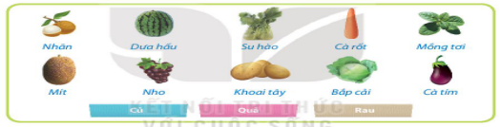  - GV gọi 1-2 HS trả lời. HS khác lắng nghe, nhận xét, bổ sung.  - GV nhận xét, đánh giá. | - HS trả lời:  + Củ: Khoai tây, su hào, cà rốt.  + Quả: Nhãn, dưa hấu, mít, nho, cà tím.  + Rau: mồng tơi, bắp cải.  - HS lắng nghe và bổ sung.  - HS lắng nghe và ghi nhớ. | - HS lắng nghe.  - HS trả lời.
4. VẬN DỤNG (7’)
a. Mục tiêu: HS vận dụng được các kiến thức đã học về cách sắp xếp đồ vật và dữ liệu hợp lý.
b. Cách tiến hành.
Bài tập 1  - GV nêu yêu cầu bài tập và khuyến khích HS chia sẻ theo hình thức cặp đôi: Em hãy nêu một ví dụ ở trường hoặc ở gia đình mà em thấy nhờ sắp xếp hợp lý, việc tìm kiếm sẽ nhanh hơn.  - GV mời đại diện 1-2 HS trả lời. HS khác lắng nghe, nhận xét, bổ sung.  - GV nhận xét, đánh giá. | - HS trả lời.  - HS lắng nghe và bổ sung. | - HS lắng nghe.  - HS thực hiện.
5.CỦNG CỐ, DẶN DÒ (3’)
Củng cố
- GV đặt câu hỏi nhanh:
+ HS nhắc lại lợi ích của việc sắp xếp gọn gàng đồ dùng, tư liệu.
- GV chốt kiến thức:
Dặn dò
- Về nhà sắp xếp lại góc học tập hoặc đồ dùng cá nhân theo cách hợp lý để chia sẻ với lớp.
- Xem trước bài mới
IV. ĐIỀU CHỈNH SAU BÀI DẠY

